гр. Панагюрище; ул. "Цар Освободител" № 7
тел. 0357/6-20-87, 6-21-63; е-mail: su_n_bonchev@nbnet.org

ЗАПОВЕД № 392/17.11.2022г.

На основание чл. 259, ал. 1 на ЗПУО и чл. 6, ал. 2 на Правилника за създаването, устройството и дейността на обществените съвети към детските градини и училищата

ОПРЕДЕЛЯМ

Броят на членовете на обществения съвет в СУ „Нешо Бончев“, гр. Панагюрище за периода 2022-2025 г., вкл. да бъде СЕДЕМ.

Заповедта да се предостави за информация на родителите и персонала на училището като се качи на училищния сайт!
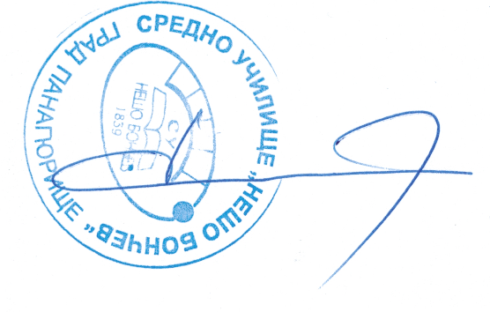
Организацията и контрола по изпълнение на настоящата заповед възлагам на Снежина Илчева Машева – ЗДУД.

ВЕСКА БАРОВА
Директор на СУ „Нешо Бончев“

